- Запустите программу Ms Excel, создайте, заполните таблицу и произведите необходимые вычисления
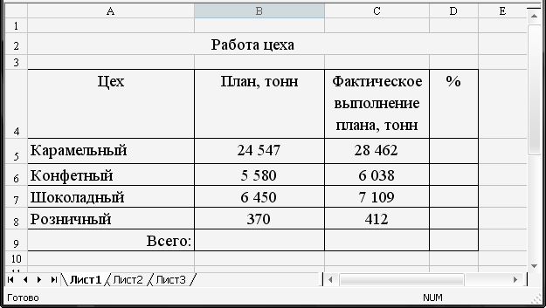

- Заполните таблицу, произведите вычисления

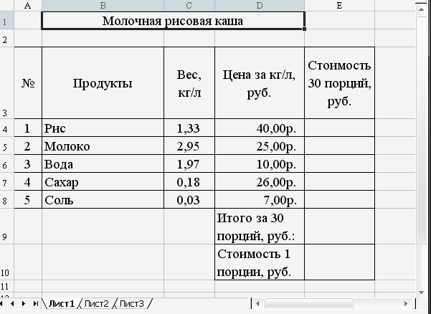

- Заполните таблицу, произведите вычисления
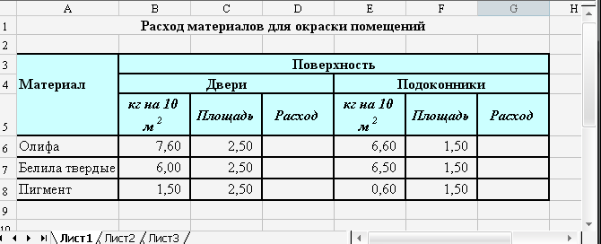

- Подготовьте таблицу для расчета еженедельных затрат на поездки в городском транспорте. В соответствующие ячейки введите число поездок на каждом виде транспорта в определенный день недели. В отдельные ячейки стоимость одной поездки на каждом виде транспорта. Подсчитайте итоги на каждый день и за всю неделю.

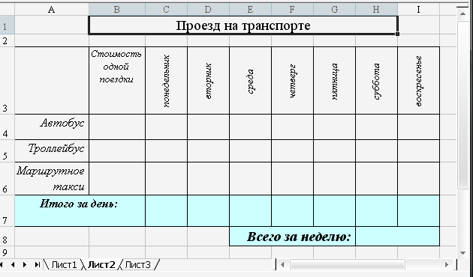
- Создайте таблицу по примеру и выполните соответствующие расчеты.
Формулы для расчета:
Сумма прихода = цена прихода * количество
Цена расхода = цена прихода + (цена прихода * наценка (30%))
Сумма расхода = цена расхода * количество
Количество по остатку = количество по приходу - количество по расходу
Сумма остатка = количество по остатку * цена расхода
В конце таблицы подведите итоги по количественному и суммовому остатку.

